ΑΛΛΑΖΟYΝ ΧΡΩΜΑ ΤΑ ΖΩΑ;
Μερικά ζώα αλλάζουν το χρώμα τους για να κρυφτούν και να γλιτώσουν από τους εχθρούς τους, αλλά και για να μην τα διακρίνουν τα ζώα που κυνηγούν.Αυτός ο τρόπος που χρησιμοποιούν ονομάζεται καμουφλάζ ή παραλλαγή.
Η τίγρη έχει μαύρες και κίτρινες ρίγες που τη βοηθούν να μη φαίνεται εύκολα μέσα στο ψηλό χορτάρι, όταν κυνηγάει άλλα μικρότερα ζώα.
Η πολική αρκούδα έχει λευκή γούνα για να μην διακρίνεται εύκολα μέσα στους πάγους και τα χιόνια.
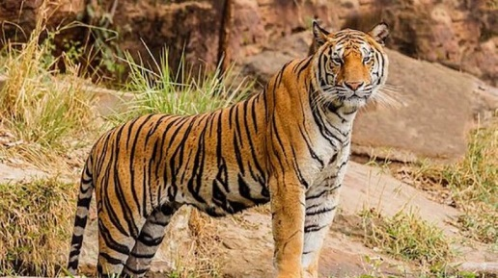

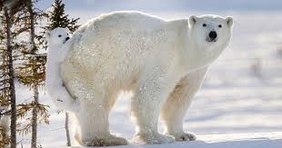

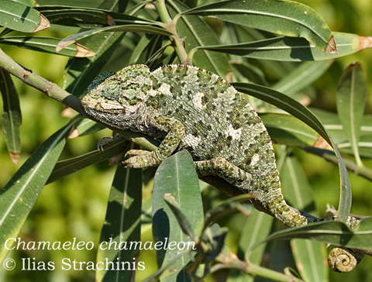
Ο χαμαιλέοντας που είναι ένα είδος μικρής σαύρας ,αλλάζει το χρώμα του γρήγορα ώστε να κρύβεται από τους εχθρούς του, αλλά και να μην τον διακρίνουν εύκολα τα ζώα που κυνηγάει.

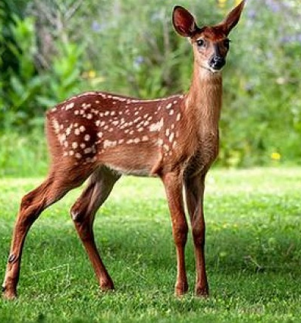

Το ελάφι έχει καφέ χρώμα για να μη διακρίνεται εύκολα ανάμεσα στα ξερά φύλλα των δέντρων.

Συμπλήρωσε το παρακάτω σταυρολεξάκι ….κάνε κλικ σε κάθε κουτάκι χωριστά(κάθε κουτάκι ένα γράμμα) και γράψε την απάντησή σου με κεφαλαία γράμματα!!

1
2
1. Τρώει καρότα και τρέχει γρήγορα.
2. Αλλιώς το αλογάκι της θάλασσας.
3
3. Λέγεται αλλιώς η κότα.
4
4.Το φίδι που ζει στο νερό λέγεται…
5
5. Άγριο γρήγορο ζώο με μαύρες και κίτρινες ρίγες..
6
6. Η χαίτη του είναι πλούσια και το ιππεύουμε.
7
7.Είναι χοντρός και έχει ένα κέρατο στο κεφάλι…
8. Υφαίνεται από την αράχνη.
8

Τα αρχικά γράμματα των παραπάνω λέξεων (κόκκινα κουτάκια) σχηματίζουν ένα ακόμα ζώο που
χρησιμοποιεί καμουφλάζ για να κρύβεται. Ποιο είναι αυτό; Είναι το ………………………………..

